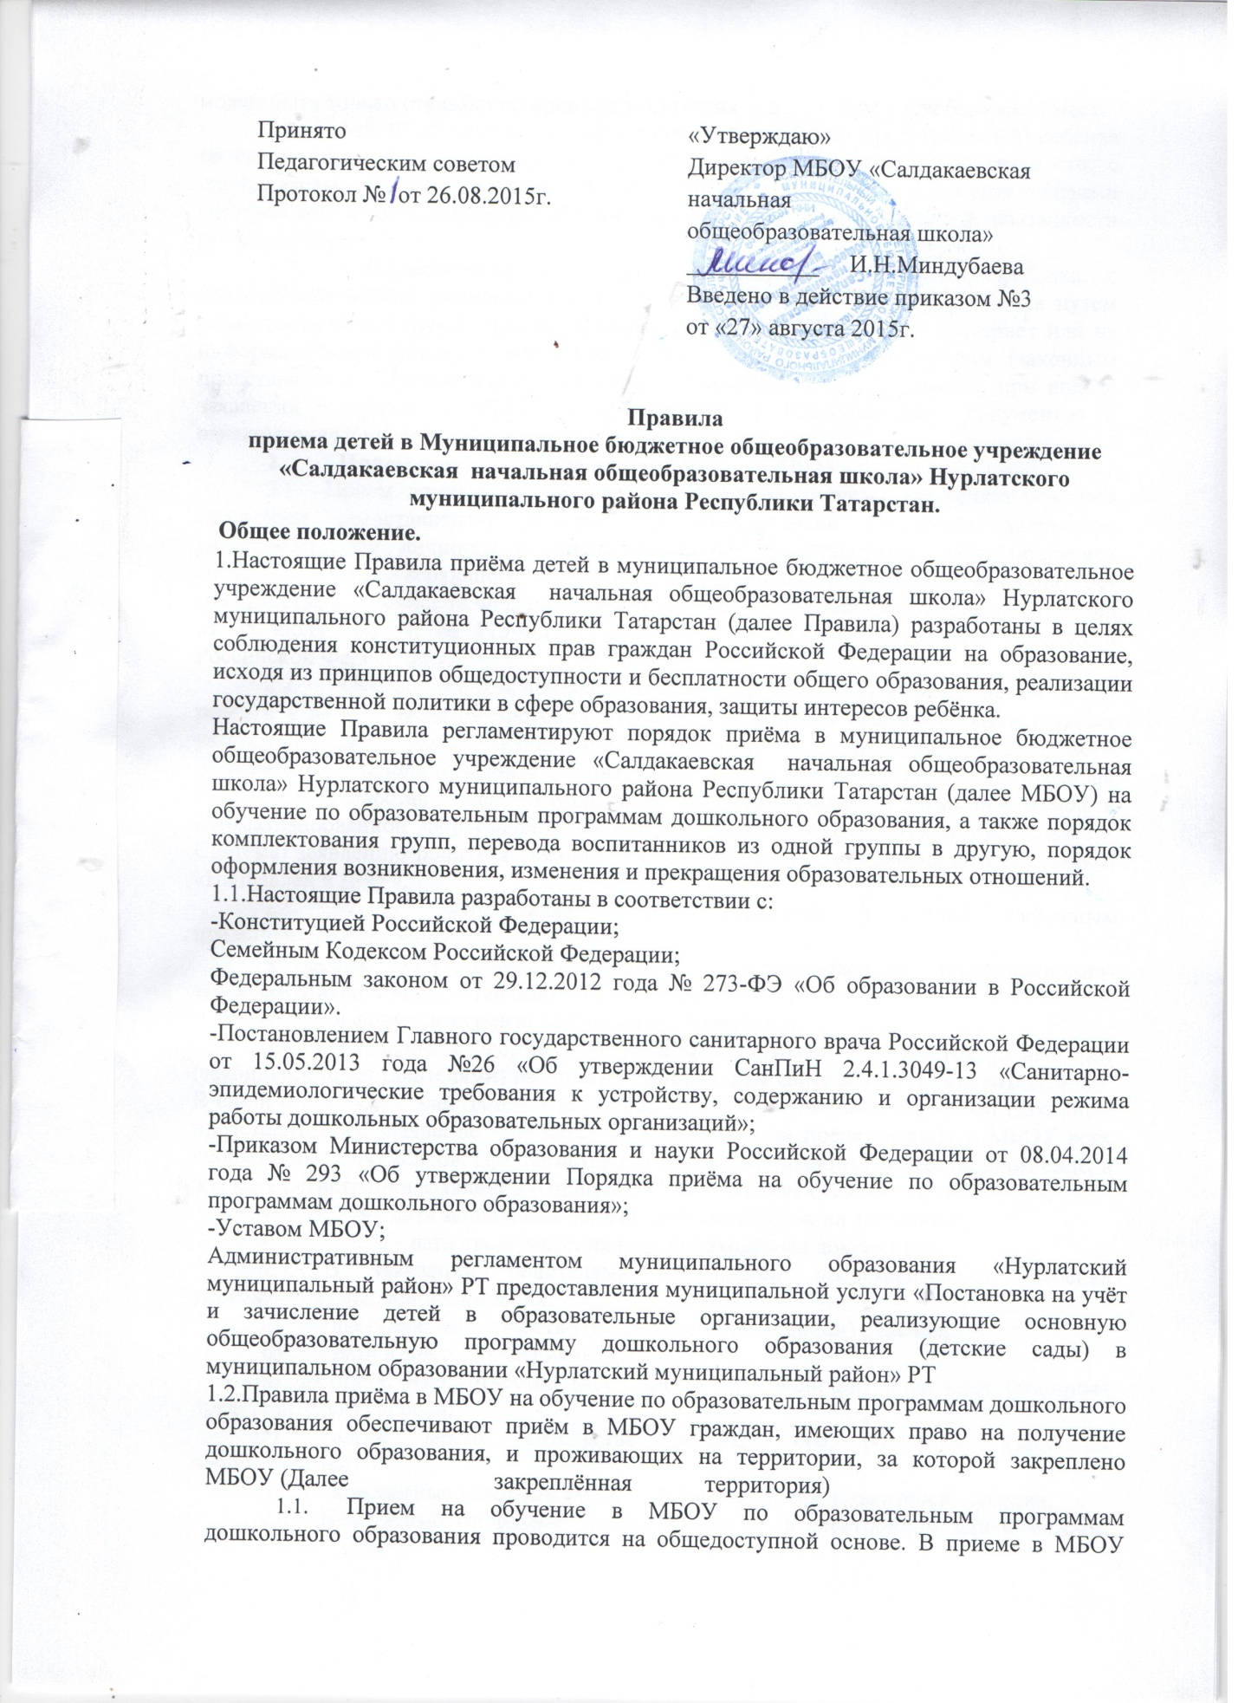

- может быть только отказано по причине отсутствия в нем свободных мест.
- МБОУ обязано ознакомить родителей (законных представителей) ребенка со своим уставом, с лицензией на осуществление образовательной деятельности, с образовательными программами и другими документами, регламентирующими организацию и осуществление образовательной деятельности, права и обязанности воспитанников.
- Ознакомление родителей (законных представителей) ребенка с документами МБОУ, указанными в п. 1.7. настоящих Правил, осуществляется путем размещения копий документов на официальном сайте МБОУ в сети Интернет или на информационном стенде в МБОУ. МБОУ также предоставляет родителям (законным представителям) ребенка копии документов, указанных в п. 1.7. Правил, при подаче заявления о приеме в МБОУ. Ответственным за предоставление документов и ознакомление с ними является заведующий МБОУ.
- Прием детей, впервые поступающих в МБОУ.
  - Прием детей в МБОУ осуществляется по личному заявлению родителя (законного представителя) ребенка при предъявлении оригинала документа, удостоверяющего личность родителя (законного представителя), либо оригинала документа. удостоверяющего личность иностранного гражданина и лица без гражданства в Российской Федерации в соответствии со статьей 10 Федерального закона от 25 июля 2002 г. № 115-ФЗ «О правовом положении иностранных граждан в Российской Федерации».
  - Основанием для приема заявления родителей (законных представителей) ребенка в МБОУ является протокол Комиссии по комплектованию образовательных учреждений, реализующих основную общеобразовательную программу дошкольного образования Исполнительного комитета Нурлатского муниципального района Республики Татарстан (далее - Комиссия по комплектованию), а также присвоение в автоматизированной информационной системе «Электронный детский сад» (далее - Система) заявлению родителя (законного представителя) о постановке на учет статуса «Направлен в ДОУ».
  - МБОУ осуществляет прием заявления родителей (законных представителей) ребенка:
в форме электронного документа с использованием информационнотелекоммуникационных сетей общего пользования;
- в форме документа на бумажном носителе.
  - Заявление в форме электронного документа заполняется родителями (законными представителями) ребенка на официальном сайте МБОУ в сети «Интернет». В связи с тем, что в электронном заявлении отсутствует подпись родителей (законных представителей), заявление заверяется их подписью при представлении в МБОУ всех необходимых документов. При регистрации заявлений, поданных в электронном виде, в журнале регистрации заявлений о приеме в МБОУ указываются две даты:
- 1 -я - дата заполнения подачи заявления (отсылки заявления);
- 2-я - дата представления всех необходимых документов.
  - В заявлении родителями (законными представителями) ребенка указываются следующие сведения:
а) фамилия, имя. отчество (последнее - при наличии) ребенка;
б) дата и место рождения ребенка:
в) фамилия, имя, отчество (последнее - при наличии) родителей (законных представителей) ребенка;
г) адрес места жительства ребенка, его родителей (законных представителей);
д) контактные телефоны родителей (законных представителей) ребенка.
  - Независимо от формы подачи заявления (в электронном или бумажном виде) родители (законные представители) детей заполняют соответствующий бланк (шаблон) заявления, размещенный на официальном сайте МБОУ в сети Интернет или на информационном стенде МБОУ.
  - Для зачисления ребенка в МБОУ родители (законные представители) детей, проживающих на закрепленной территории, дополнительно предъявляют следующие документы:
- оригинал свидетельства о рождении ребенка или документ, подтверждающий родство заявителя (или законность прав представления ребенка);
- свидетельство о регистрации ребенка по месту жительства или по месту пребывания на закрепленной территории или документ, содержащий сведения о регистрации ребенка по месту жительства или по месту пребывания на закрепленной территории:
- медицинское заключение.
  - Для зачисления ребенка в МБОУ родители (законные представители) детей, не проживающих на закрепленной территории, дополнительно предъявляют следующие документы:
- свидетельство о рождении ребенка;
- медицинское заключение.
  - Родители (законные представители) детей, являющихся иностранными гражданами или лицами без гражданства, дополнительно предъявляют следующие документы:
- свидетельство о рождении ребенка;
- документ, подтверждающий родство заявителя (или законность представления прав ребенка):
- документ, подтверждающий право заявителя на пребывание в Российской Федерации;
- медицинское заключение.
  - Иностранные граждане и лица без гражданства все документы представляют на русском языке или вместе с заверенным в установленном порядке переводом на русский язык.
  - Родители (законные представители) детей имеют право по своему усмотрению представлять другие документы.
  - Требование предоставления других документов в качестве основания для приема детей в МБОУ не допускается.
  - Факт ознакомления родителей (законных представителей) ребенка с документами, указанными в п. 1.7 Правил, фиксируется в заявлении о приеме и заверяется личной подписью родителей (законных представителей) ребенка.
  - Подписью родителей (законных представителей) ребенка фиксируется также согласие на обработку их персональных данных и персональных данных ребенка в порядке, установленном законодательством Российской Федерации (путем заполнения соответствующего заявления).
  - Документы, представленные родителями (законными представителями) детей, регистрируются в журнале приема заявлений. После регистрации заявления родителям (законным представителям) детей выдается расписка в получении документов, содержащая информацию о регистрационном номере заявления о приеме ребенка в МБОУ, о перечне представленных документов. Расписка заверяется подписью директора МБОУ и печатью МБОУ.
  - В случае, если на момент подачи заявления о приеме в МБОУ предъявлены не все необходимые документы, указанные в п.п. 2.7-2.9 настоящих Правил, в журнале регистрации делается соответствующая отметка. При регистрации подобных заявлений в журнале регистрации заявлений о приеме в МБОУ указываются две даты:
- 1 -я - дата подачи заявления:
- 2-я - дата представления всех необходимых документов.
Отсутствие документа (документов) не может быть основанием для отказа в приеме заявления. Однако приказ о зачислении детей в данном случае, а также при подаче заявления в электронном виде, издается в течение 3 рабочих дней после представления всех необходимых документов.
Заявление и документы для зачисления в МБОУ должны быть представлены родителями (законными представителями) детей в срок до 30 календарных дней после присвоения заявлению о постановке на учет в Системе статуса «Направлен в ДОУ ».
  - После представления в МБОУ заявления и всех необходимых документов МБОУ заключает договор об образовании по образовательным программам дошкольного образования с родителями (законными представителями) ребенка. Договор оформляется в письменной форме в двух экземплярах, один из которых хранится в личном деле воспитанника в МБОУ, другой - у родителей (законных представителей) воспитанника.
  - Основанием возникновения образовательных отношений является приказ МБОУ о зачислении ребенка в МБОУ. Приказ о зачислении в МБОУ издает директор МБОУ в срок не позднее 3 рабочих дней после заключения договора.
  - Права и обязанности воспитанника, его родителей (законных представителей), предусмотренные законодательством об образовании и локальными нормативными актами МБОУ, возникают у лица, принятого на обучение, с даты, указанной в приказе о приеме лица на обучение в МБОУ.
  - На каждого ребенка. зачисленного в МБОУ, заводится личное дело, в котором хранятся копии предъявляемых при приеме документов.
2.22. Сведения о воспитанниках. зачисленных в МБОУ, вносятся в Книгу учета движения детей, которая предназначена для регистрации сведений о детях и контроля за движением контингента детей в МБОУ. Книга учета движения детей МБОУ нумеруется постранично, прошнуровывается, скрепляется подписью заведующего МБОУ и печатью МБОУ.
- Прием детей в порядке перевода из другой образовательной
организации.
  - Прием в МБОУ детей, ранее посещавших другие дошкольные образовательные организации, осуществляется в соответствии с требованиями, установленными разделом 2 настоящих Правил.
  - В случае, если ребенок не посещал дошкольную образовательную организацию менее 5 дней. родителями (законными представителями) предъявляется медицинская карта ребенка (выданная дошкольной образовательной организацией, которую ребенок посещал ранее).
  - В случае, если ребенок не посещал дошкольную образовательную организацию 5 дней (за исключением выходных и праздничных дней), родителями (законными представителями) предъявляется медицинская справка о состоянии здоровья
- Основания для отказа в зачислении воспитанника в МБОУ.
  - Родителям (законным представителям) ребенка может быть отказано в приеме ребенка в МБОУ в случае, если:
- в Системе отсутствует информация о направлении ребенка в МБОУ;
- родители (законные представители) не представили необходимые для приема документы согласно п.п. 2.7-2.9 настоящих Правил;
имеются медицинские противопоказания к посещению ребенком МБОУ (о чем имеется соответствующее медицинское заключение);
родители (законные представители) обратились в МБОУ по истечении срока 30 дней после присвоения заявлению о постановке на учет в Системе статуса «Направлен в ДОУ».
  - В случаях, указанных в п. 3.1 настоящих Правил, заведующий МБДОУ в заявлении визирует отказ в приеме на заявлении родителей (законных представителей) ребенка для дальнейшего решения вопроса об устройстве ребенка в другую дошкольную образовательную организацию путем обращения в орган местного самоуправления, осуществляющий управление в сфере образования.

5. Порядок перевода воспитанников из одной возрастной группы в другую
- Перевод воспитанников из одной возрастной группы в другую осуществляет заведующий МБОУ на основании приказа.
- Воспитанники МБОУ переводятся из одной возрастной группы в другую в следующих случаях:
- ежегодно в августе месяце при массовом переводе из одной группы в другую, в связи с достижением соответствующего возраста для перевода;
- по заявлению родителей (законных представителей), при наличии свободных мест в желаемой группе, с учетом возраста ребенка.
- Временное объединение детей различного возраста в одной группе осуществляется при необходимости в случаях сокращения количества детей в группе (карантин, летний период, период ремонтных работ) и не является переводом из одной возрастной группы в другую.
- Порядок взаимодействия МБОУ с Комиссией по комплектованию по вопросам комплектования контингента МБОУ
  - В целях комплектования МБОУ воспитанниками на очередной учебный год до 15 мая текущего года МБОУ предоставляет в Комиссию по комплектованию информацию о количестве свободных мест в группах. в соответствии с каждой возрастной категорией воспитанников в очередном учебном году.
  - Директор МБОУ в течение 1 рабочего дня с момента обращения родителей (законных представителей) с заявлением о зачислении в МБОУ присваивает заявлению в Системе статус «Зачислен в ДОУ».
  - В случае неявки родителей (законных представителей) в МБОУ в срок до 30 дней после присвоения заявлению в Системе статуса «Направлен в ДОУ», директор МБОУ уведомляет Комиссию по комплектованию о воспитанниках, не поступивших в МБОУ для зачисления.
  - В целях доукомплектования МБОУ воспитанниками в текущем учебном году при наличии (появлении) свободных мест в МБОУ проводятся следующие мероприятия:
до 20 числа каждого месяца МБОУ уведомляет Комиссию по комплектованию об изменениях в структуре мест в группах, о зачислении и выбытии воспитанников, наличии свободных мест в соответствии с каждой категорией воспитанников:
МБОУ уведомляет Комиссию по комплектованию о зачислении воспитанника в МБОУ, предоставляя выписку из приказа о зачислении воспитанника и о воспитанниках, не явившихся в МБОУ в установленные сроки.
- Изменение образовательных отношений
  - Образовательные отношения изменяются в случае изменения условий получения учащимся образования по основной образовательной программе дошкольного образования, повлекшего за собой изменение взаимных прав и обязанностей воспитанника, родителей (законных представителей) воспитанника и МБОУ.
  - Образовательные отношения изменяются по инициативе родителей (законных представителей) воспитанника в следующих случаях:
    - при переводе воспитанника в группу логопедической направленности;
    - при переводе воспитанника на обучение с одной дополнительной общеразвивающей программы на другую:
    - при прекращении освоения ребенком дополнительной общеразвивающей программы;
    - при расторжении договора об оказании платных образовательных услуг.
  - Изменение образовательных отношений осуществляется на основании заявления родителей (законных представителей) воспитанника.
- Основанием для изменения образовательных отношений в случаях, указанных в пп. 8.2.1 и 8.2.2 настоящих Правил, является приказ заведующего МБДОУ. изданный им на основании внесения соответствующих изменений в договор об образовании, заключенный между МБОУ и родителями (законными представителями) ребенка путем заключения дополнительного соглашения.
- Основанием для изменения образовательных отношений в случае, указанном в пп. 8.2.3 настоящих Правил, является приказ заведующего МБДОУ, изданный им на основании внесения соответствующих изменений в договор об ооразовании, заключенный между МБОУ и родителями (законными представителями) ребенка путем расторжения ранее заключенного дополнительного соглашения при приеме ребенка на обучение по дополнительным общеразвивающим программам.
- Основанием для изменения образовательных отношений в случае, указанном в пп. 8.2.4 настоящих Правил, является приказ заведующего МБОУ, изданный им на основании расторжения ранее заключенного договора при приеме ребенка на обучение по дополнительным общеразвивающим программам на платной основе.
- Образовательные отношения изменяются по инициативе МБОУ в следующих случаях:
- при прекращении реализации в МБОУ дополнительной общеразвивающей программы (программ);
- при расторжении договора об оказании платных образовательных услуг.
- Основанием для изменения образовательных отношений в случае, указанном в п. 7.7.1 настоящих Правил, является приказ заведующего МБОУ, изданный им на основании внесения соответствующих изменений в договор об образовании. заключенный между МБОУ и родителями (законными представителями) ребенка путем расторжения ранее заключенного дополнительного соглашения при приеме ребенка на обучение по дополнительным общеразвивающим программам.
- Основанием для изменения образовательных отношений в случае, указанном в п.п. 8.7.2 настоящих Правил, является приказ заведующего МБДОУ. изданный им на основании расторжения ранее заключенного договора при приеме ребенка на обучение по дополнительным общеразвивающим программам на платной основе.
- Права и обязанности воспитанника, предусмотренные законодательством об образовании и локальными нормативными актами МБДОУ, изменяются с даты издания приказа или с иной указанной в нем даты.
- Прекращение образовательных отношений
8.1 .Образовательные отношения прекращаются в связи с отчислением обучающегося из МБОУ:
- в связи с получением образования (завершением обучения по основной образовательной программе дошкольного образования и поступлении воспитанника в образовательную организацию для получения начального общего образования);
- досрочно.
8.2.Образовательные отношения прекращаются досрочно по
инициативе родителей (законных представителей) воспитанника:
- в случае перевода воспитанника для продолжения обучения по образовательной программе дошкольного образования в другую организацию, осуществляющую образовательную деятельность;
- в случае выбора родителями (законными представителями) воспитанника (до завершения освоения им образовательной программы дошкольного образования) иной формы получения образования и формы обучения (получения детьми дошкольного образования вне образовательной организации в форме семейного образования).
- В случаях, указанных в п. 8.2 настоящих Правил, отчисление воспитанника осуществляется на основании заявления родителей (законных представителей) воспитанника.
- Основанием для прекращения образовательных отношений является приказ директора МБОУ об отчислении воспитанника из МБОУ, изданный им на основании расторжения ранее заключенного договора при приеме ребенка в МБОУ.
- Если с родителями (законными представителями) воспитанника заключен договор об оказании платных образовательных услуг, при досрочном прекращении образовательных отношений такой договор расторгается на основании приказа МБОУ об отчислении воспитанника из МБОУ.
9 . Досрочное прекращение образовательных отношений родителей (законных представителей) воспитанника не влечет за собой возникновение каких-либо дополнительных, в том числе материальных, обязательств родителей (законных представителей) ребенка перед МБОУ.
10. Образовательные отношения прекращаются по обстоятельствам. не зависящим от воли учащегося или родителей (законных представителей) воспитанника и МБОУ. в том числе в случае ликвидации МБОУ.
- Права и обязанности воспитанника, родителей (законных представителей) воспитанника, предусмотренные законодательством об образовании и локальными нормативными актами МБОУ, прекращаются с даты его отчисления из МБОУ.

